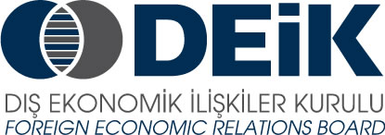

PORTEKİZ
ÜLKE BÜLTENİ

Ağustos 2011

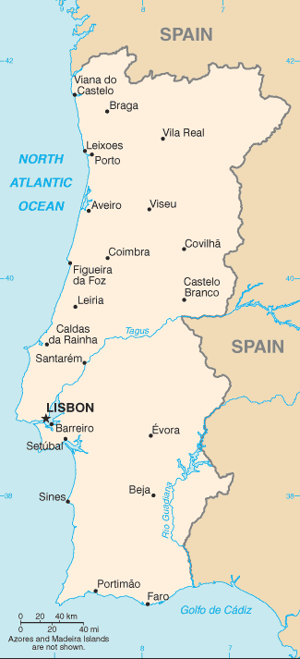

GENEL BİLGİLER

Resmi adı: Portekiz Cumhuriyeti

Yönetim şekli: Parlamanter Cumhuriyet

Başkent: Lizbon

Cumhurbaşkanı: Anibal Cavaco Silva

Başbakan: Jose Socrates

Komşusu: İspanya

Yüzölçümü: 92.090 km2

Nüfus: 10,6 milyon kişi (2009)
Büyük kentler: Lizbon, Porto,Viseu, Braga, Coimbra, Évora, Guarda, Lamego, Silves, Faro, Lagos, and Tavira

Dil: Portekizce

Para birimi: Euro

Saat dilimi: Türkiye saati – 2
Portekiz Ekonomisi

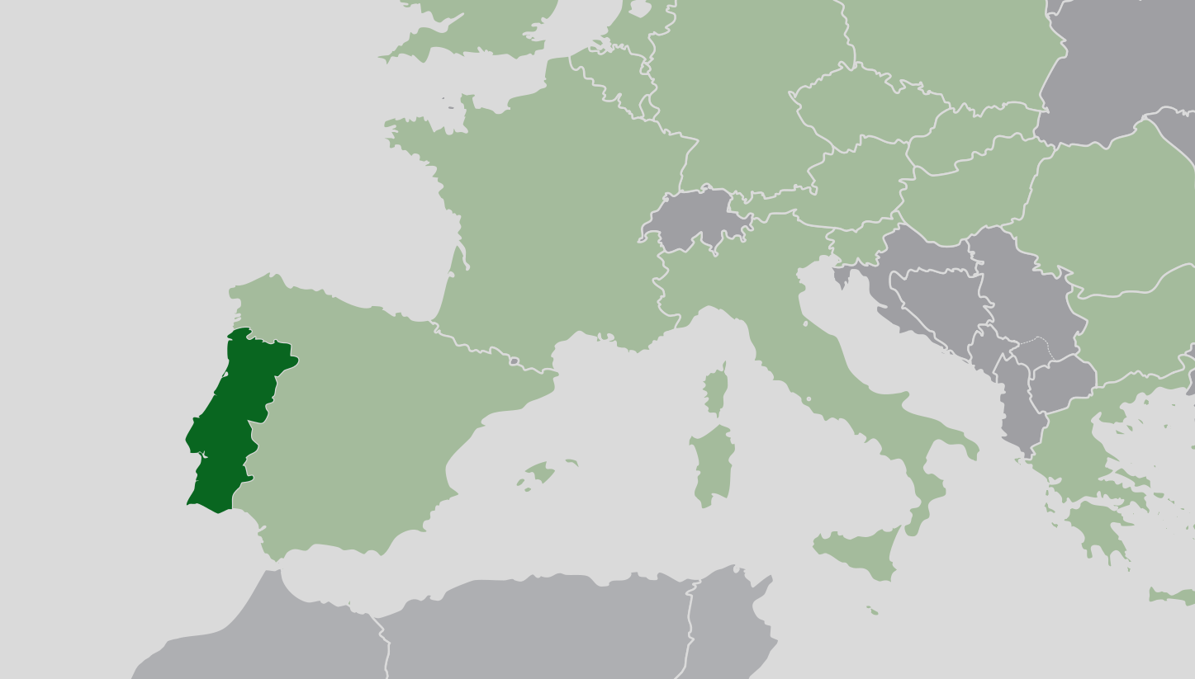
Portekiz’in anakarada bulunan toprakları, en büyük nehri olan Tejo Nehri ile ikiye bölünür. Kuzey kısmı içeride düzlükler barındıran ve dört yerde kesintiye uğrayarak tarıma elverişli alanlar yaratan dağlık bir bölge bulunmaktadır.

1986 yılında Avrupa Birliği’ne dahil olan Portekiz’in; 1990'lı yıllarda ekonomik politikaları daha çok AB'nin ekonomik ve parasal birliği (EMU) için yakınsaklık kriterlerine göre belirlenmiştir. Takip edilen kriterler sonucunda Portekiz de Ocak 1999’da avronun kurucu ülkeleri arasında yer almıştır. Ancak, düşük faiz oranları; tüketici ve iş güveninde bir dalgalanmaya ve kredi, yatırım, tüketim ve devlet vergi gelirlerinde bir patlamaya yol açmıştır. Bu durum hayali bir servet etkisi doğurmuştur. Hükümet, kamu harcamalarını ve yatırımlarını artırmaya devam ederken en çok ihtiyaç duyulan yapısal reformları erteleme yoluna gitmiştir.

15 Mart 2010’da hükümet 2010- 2013 yılları için dört yıllık Büyüme ve İstikrar Programı sunmuştur. Söz konusu program bütçe açığının azaltılması için birtakım tedbirleri öngörmektedir. Program yakın ve orta vadede vergi gelirlerini yükseltme ve kamu harcamalarını kısmayı gerektirmektedir.

Portekiz 2011 yılında kamu açığını %7,3’ten %4,6’ya indirmeyi hedeflemektedir. Söz konusu önlem hane halkı borçluluğu, yüksek işsizlik, düşük rekabet gücü ve küresel ekonomik krizle birlikte daha zorlu hale gelmektedir. Finansal piyasalardan gelen yoğun baskıyla hükümet bütçe açığını azaltma çabalarını hızlandırmış olup, 2010 yılının ortalarından itibaren vergi oranlarını artırma ve harcamaları kısma yoluna gitmiştir. Ülkede borçlanma maliyetlerinin riski hızla yükselmektedir ve ödenmeyecek seviyelere gelmesi beklenmektedir. Avro bölgesinde Yunanistan’dan sonra en çok sorun yaşayan ülkeler arasında varlığını sürdürmektedir.

Mali konsolidasyonun tüm sektörleri özellikle tüketici talebi ve yatırım harcamalarını baskılamasıyla birlikte, ülke ekonomisindeki daralmanın 2011 yılında da devam etmesi ancak 2012’den itibaren yavaş yavaş toparlanmaya başlaması beklenmektedir. 2012’den sonra bile çok büyük bir büyüme beklenmemektedir. Enflasyonun zayıf fiyat baskısıyla 2010-2013 yıllarında düşük seviyelerde seyretmesi öngörülmektedir. Cari açığın yavaş yavaş düşmesi beklenmektedir.

Portekiz; başlıca endüstriler içinde petrol rafinerileri, çimento, otomotiv, kâğıt, tekstil, ayakkabı, koltuk ve şişe mantarı üretiminde Dünya lideri sayılabilir.

Algarve ve Madeira bölgelerinde turizm de önemli bir geçim kaynağıdır. Turizmden önemli derecede gelir elde edilmesinin yanında,Portekiz tarım ve sanayi gibi alanlarda diğer Avrupa ülkelerine oranla çok daha düşük verim alabilmektedir. AET ülkeleri arasında en yoksul ülke olan Portekiz'de, özellikle tarımda geleneksel yöntemlerin kullanılmaya devam edilmesi ve hala son teknoloji aletlerine geçilememesi tarımdan verim alma şansını düşürmektedir. Ülkedeki malların çoğu ithal bulunmaktadır. Özellikle Güney Amerika ülkelerinden bölgeye özgü meyve ve sebze çeşitlerinin ithali gerçekleşmektedir. Portekizde pirinç, buğday, mısır, patates gibi ürünler yetiştirilir. iklimine rağmen incir, badem, portakal gibi ürünler de yetiştirilir. En çok ekilen tarım ürünleri ise mısır, üzüm, çavdar ve zeytindir. Akdeniz bölgesine özgü kültür bitkileri ise buğdaydır. Ayrıca Tarım artık ekonominin en büyük kısmını oluşturmasa da Portekiz şarapları, özellikle Porto şarabı ve Madeira şarabı dünya çapında pazarlanmaktadır.

Makroekonomik Performans

TEMEL MAKROEKONOMİK GÖSTERGELER

 | 2005 | 2006 | 2007 | 2008 | 2009 | 2010
GSYİH (milyar dolar, cari fiyatlarla) | 186 | 195 | 223 | 245 | 228 | 223
Reel Büyüme Oranı (%) | 0,9 | 1,4 | 1,9 | 0,0 | -2,6 | 1
Kişi Başına GSYİH (dolar, cari fiyatlarla) | 17.643 | 18.467 | 21.055 | 23.025 | 21.389 | 23,000
İşsizlik Oranı (%, ort.) | 7,6 | 7,7 | 8,0 | 7,6 | 9,5 | 10,2
Enflasyon Oranı (%, ort., TÜFE) | 2,3 | 3,1 | 2,4 | 2,6 | -0,8 | 1,1
Enflasyon Oranı (%, ort., ÜFE) | 4,4 | 4,4 | 2,8 | 5,2 | -3,8 | 1,7
Döviz Kuru ($/€, yılsonu) | 1,18 | 1,32 | 1,46 | 1,39 | 1,43 | 1,36
İhracat (fob, milyar dolar) | 38,6 | 43,6 | 51,8 | 56,4 | 43,8 | 46.3
İthalat (fob, milyar dolar) | 58,9 | 64,6 | 76,0 | 87,8 | 67,6 | 68.2
Dış Ticaret Hacmi (fob, milyar dolar) | 97,5 | 108,2 | 127,8 | 144,2 | 111,4 | 112,7
Dış Ticaret Dengesi (milyar dolar) | -20,3 | -21,0 | -24,2 | -31,4 | -23,8 | -21,9
Kaynak: The Economist Intelligence Unit, Portugal Country Forecast
c EIU projeksiyonu.

Başlıca Ekonomik Sektörler

GSYİH’daki en büyük pay Hizmet sektörüne aittir. 2. sırada Sanayi sektörü gelmektedir. Sanayi üretiminde Portekiz 2010 senesinde 2009 yılına göre %0.9 oranında büyüme kaydetmiş ve bu haliyle dünya ülkeleri arasında 150. sırada konumlanmıştır. Sanayi sektöründe başlıca alanlar; Tekstil, giyim, ayakkabı, ahşap ve şişe mantarı, kağıt, kimyasallar, otomobil parçaları üretimi, ana metal, günlük ürünler, şarap ve diğer yiyecekler, porselen ve seramik, züccaciye, teknoloji ve telekominikasyon, gemi inşaat ve tadilat, turizm olarak bilinmektedir. %2.6lık bir paya sahip Tarım sektöründe ise
başlıca ürünler; Tahıl, patates, domates, zeytin, üzüm, koyun, sığır, keçi, domuz, kümes hayvanları, süt ürünleri, balık olarak sayılmaktadır.

GSYİH’nın Sektörlere Göre Dağılımı :

Tarım: 2.6%
Sanayi: 23%
Hizmet: 74.5%

Madencilik:

Portekiz ekonomisi gün geçtikçe hizmet sektörüne yönelmesine rağmen imalat yerini korumaya devam etmektedir. Portekiz işgücünün 1/3ü imalat sektöründe istihdam edilmektedir. Portekiz’in topraklarının seramik için kaliteli bir hammadde olması, yeterli teknolojik alt yapıya sahip dinamik şirketlerin varlığı uluslararası pazarda sanayi üssü olmak için avantaj yaratmaktadır.

Avrupa’nın önemli bir bakır üreticisi olan Portekiz, ampul yapımında kullanılan tungsten madeni çıkan iki ülkeden biridir (diğeri Çin). Aynı zamanda Portekiz, %4.3'lük pay ile dünyadaki 5. büyük doğal taş üreticisi ve ihracatçısıdır.

Alentejo Bölgesinde bulunan Neves Corvo madenleri Portekiz’in madencilik sektöründe büyük öneme sahiptir. Ardından Orta Bölge’de bulunan ve volfram mineralleri üretilen Panasqueira madenleri de ülke için önem arzetmektedir. Ferro magnezyum,kalay, titanyum, volfram, uranyum, kuvars ve koalin üretimleri yapılmaktadır.

Tekstil: Giyim ve teksitil sektörü Portekiz’in ulusal ekonomisinde kilit öneme sahiptir. Tektil üretimi son 10 yılda düşüş göstermiş, siparişleri azalan 100.000 işyeri iflas etmiştir. Bunun üzerine tekstilin alt sektörlerini genişletme yoluna gidilmiş ve uluslararası pazarda başarı gösterilmiştir. Portekiz’de tekstil ve giyim sektörünün alt sektörlerinde üretim yapan yaklaşık 7.000 şirket bulunmaktadır. Bu şirketler küçük ve orta düzeyli olmasında rağmen bilinirlik düzeyi yüksektir.

Fabrikaların kapatılması ve işten çıkarılmaların sözkonusu olmasına rağmen tekstil sektörü üretime önemli derecede katkı koymaktadır. Portekiz Tekstil ve Giyim Derneği (ATP- Portuguese Textile and Clothing Association) verilerine göre ulusal ihracatın toplamında %12 civarında paya sahip olan sektör, %23 oranında istihdam sağlamakta, %9 oranında sanayi üretimine katkı koymakta ve %8 oranında brüt katma değer yaratmaktadır.

Yoğunlaşılan alt sektörlerden biri Ev Tekstil ürünleridir. Yerli pazarda küçük bir paya sahip olan bu alan, güçlü bir uluslararası startejiye dönüşmüştür. Toplam üretimin %15 ini oluştururken, ihracatta %80 lik paya sahip olmuştur.

Ayakkabı: Çoğunlukla küçük ve orta ölçekli şirketlerin yer aldığı bu sektör dış taleplerle hayatta kalmaktadır. 2009 yılında ihracattaki payı %91,8 olan Portekiz ayakkabı sektörü Avrupa’da ihracatta 3. sıradadır. Portekizin ayakkabı sektöründeki bazı lider firmaları Türk pazarında da yer almaktadır. Örneğin Portekiz ayakkabı markası Desa, Akbacakoğlu Grup’a ait Ayakkabı Dünyası mağazalarında satılmaktadır. Öte yandan DSD Deri, İnci Deri, Gezer Ayakkabı, ASD Ayakkabı, Gürpa Deri Portekiz’e ihracat yapan Türk şirketlerinden bazılarıdır.

Otomotiv: Portekiz’de otomotiv sektöründe AutoEuropa, PSA, Mitsubishi, ISUZU and Salvador Caetano olmak üzere 5 üretici firma ve yaklaşık 200 yan sanayi şirketi bulunmaktadır. Salvador Caetano Grup Şirketi’ne ait CaetanoBus otobüsleri, havaalanları için üretilen otobüsler arasında dünyada lider konumdadır. Portekiz’in ana ihracat kalemlerinden olan otomotiv sektörünün ihracatı, toplam GYSİH’nın %4’nü temsil etmekte, toplam ürün ihracatında %14,4 oranında paya sahiptir (2008). Otomotiv sektörünün toplam dış ticaret hacmi ise 24 milyon euro (%24 GSYİH) olarak kaydedilmiştir. Otomotiv sektöründe uluslararası pazarda ihracat yaptığı ülkeler; çoğunlukla İspanya, Almanya, Fransa ve İngiltere olarak görülmektedir.

Bilgi ve İletişim Teknolojileri: Portekiz, Bilgi ve İletişim Teknolojileri sektöründe gelişmiş ve gelişmeye devam etmektedir. Chipidea, Critical Software, Altitude Software, Edigma, Outsytems, Vision-Box, Ydreams, Siscog, Skysoft or Fiber Sensing bu sektörde öne çıkan ve havaalanı otobüslerini ve Avrupa Uzay Ajansı gibi büyük firmaları etkileyen firmalardan bazılarıdır.

Microsoft, Toshiba, Intel, Lockheed, Motorola, Siemens, NASA gibi büyük şirketler ve büyük dünya bankalar Portekizli uzmanlar tarafından test edilmekte ve yenilikçi ürünler için Portekiz Bilgi ve İletişim Teknolojileri pazarından yararlanmaktadırlar.

Plastik Kalıp: Portekiz plastik kalıp sektöründe 260 üzerinde üreticiyle ve yıllık 377 milyon euroluk toplam üretim değeri ile dünyada en geniş üretime sahip ülke konumundadır. En çok ihracat yaptığı ülkeler Almanya, Fransa İspanya, Polonya, İngiltere ve Amerika’dır. Bu sektör çoğunlukla BMW, Mercedes, Volvo, Renault, Honda, Peugeot, Citroen, Volkswagen ve Opel gibi büyük otomobil üreticileri başta olmak üzere otomotiv sanayisinde kullanılmaktadır. Çevre, enerji, havacılık, teknoloji, sağlık, ambalajlama gibi alanlarda da faaliyet göstermek plastik kalıp sektörünün en büyük hedefidir.

Otomotiv sanayi için plastik enjeksiyon kalıpları konusunda dünya lideri ve Avrupa’nın en büyük kalıp üreticisi Kabul edilmekte olan Simoldes Grup Türk pazarıyla ilgilenmektedir. Fransa, Almanya ve İsveç, Türkiye ve Orta Avrupa’daki üreticilerle birlikte ittifak grup oluşturmuşlardır.

Şarap: Portekiz’in peyzaj çeşitleri, toprak ve iklim koşulları, üzüm çeşitliliği ve şarap konusundaki bilgilerinin birleşmesi sonucunda dünyaca ünlü şaraplar üretilmektedir. Liman ve misket üzümü, Portekiz’in en ünlü şarapları arasında yer almaktadır.

Şarap sektörü 2006 yılı verilerine göre 977 milyon euro ciro yapmış ve bunun 1/3 ü Liman şarabından elde edilmiştir. Ülke genelinde 258.000 hektarlık üzüm bağları bulunan Portekiz’de, şarap sektöründe 13.000 şirket bulunmakta, tarım işçilerine %28 oranında istihdam sağlanmakta ve toplam tarım cirosunun %50 lik payı karşılanmaktadır.

Taylor’s ve Fonseca markalı Portekiz Liman şarabı, dünyanın en güçlü 100 şarabı içinde yer almaktadır. Uluslararası pazarda büyük bir başarı sağlayan Portekiz şarapları Avrupa’da şarap üreten ülkeler arasında 5. sıradadır.

Yenilenebilir Enerji: Petrol, doğal gaz ve kömür kaynakları bakımından kıt olan ülke, enerji ithalatında %87.2 (2005) oranında dışa bağımlıdır. Enerji sektöründeki yatırımlar, fosil yakıtlardan uzaklaşıp güneş, dalga ve rüzgar enerjisine yönelmektedir. Ülke önümüzdeki 5 sene içerisinde yenilenebilir enerji üretiminde ilk 5 ülkeden biri olmayı hedeflemektedir. Bu kapsamda her üç enerjinin üretimi için projeler üretilmektedir. Bu projelerin başarıyla gerçekleşmesi halinde ülkenin 2020 yılına kadar, elektrik ihtiyacının %60 ı yenilenebilir enerjiden karşılanmış olacaktır.

2010 yılı için AB, Portekiz’e yenilenebilir enerji üretme hususunda %39 oranında bir üretim hedefi belirmiş olsa da Portekiz bu hedefi kendisi için 2020 yılına kadar %45 oranında arttırarak %55,%60 oranına ulaşmaya çalışmaktadır.Dünya’nın en büyük güneş enerji istasyonları Portekiz’de inşa edimiş ve toplam 2.830 MW kapasiteli 18 hidroenerji projesi için 2.6 milyar euro yatırım yapılmıştır. Bu sektör güneş enerjisi üretim materyallerinin Portekiz’e ihracı noktasında Türkiye için önemli fırsatlar yaratmaktadır.

CaetanoBus, EDP Renováveis, Martifer, ENERGIE şirketleri bu sektörde Portekiz’in önde gelen şirketleri arasında yer almaktadır. Aynı zamanda bu sektörde çalışan dernekler arasında APE – Portuguese Energy Association, CBE – Biomass Centre for Energy, SPES – Portuguese Solar Energy Company bulunmaktadır.

Ormancılık ve Şişe Mantarı: Topraklarının % 40 lık bölümü ormanlık arazi olan Portekiz orman ürünleri alanında önemli üreticiler arasındadır. Özellikle şişe mantarı üretiminde dünyada lider konumda bulunan Portekiz, dünyadaki şişe mantarı talebinin %50sini karşılamaktadır. Aynı zamanda Reçine ve terebentin üretiminde de önemli üreticiler arasındadır.

Üretim sektörü açısından da önemli olan ormancılıkta çok sayıda ağaç türü vardır. Ülke topraklarındaki orman alanlarının %75ini kaplayan Çam, Şişe Mantarı Ağacı ve Okaliptüs daha büyük önem arz etmektedir. Okaliptüs Portekiz kırsalında bulunan önemli bir elementtir. Kaliteli odun hamuru üretimi için faydalı olmasının yanı sıra, büyüme döngüsünde ekonomik açıdan da arz etmektedir.

157.000 ton çıktı ile şişe mantarı üretiminde dünyada lider konumunda olan Portekiz, dünyadaki ihracatın % 60 ını elinde tutmakta ve 850 million euro ortalama ciro elde etmektedir. Portekiz şişe mantarının ana pazarı Fransa, İspanya ve ABD’dir. Bu alanda ülkede 800 şirket mevcut olup, 12.000 kişi istihdam edilmektedir. Bu alanda öne çıkan ilk 4 şirket Amorım & Irmãos S.A., Abel Da Costa Tavares Lda., Amorım Revestımentos S.A., Fernando Olıveıra – Cortıças Lda. olarak sıralanmıştır.

Turizm: Turizm sektöründe Avrupa ülkeleri arasında 1 numara olmayı hedefleyen Portekiz, bu sektörde yatırımlara büyük önem vermektedir. Portekiz ekonomisi içinde lider konumda olan turizm sektörü, GSYİH’nın %8 ini, genel istihdamın %10 unu karşılamaktadır. Ülke 850 km kıyı şeridine sahiptir. 3 tane uluslararası havalimanına sahip olması da turizm sektörüne olumlu etki etmektedir.

Türkiye, Portekiz halkı için tercih edilen ülkelerden biridir. 2009 yılında 46.900 Portekizli turist ülkemize giriş yapmıştır. Portekiz ve Turiye arasında hareketlilik sürekli artsa da turist sayısı ve onların yarattığı gelirler düşük bir yüzde oluşturmaktadır. Bu durumun genel sebebi ise Avrupa’daki diğer ülkelerle kıyaslandığında Portekiz- Türkiye arası uçuşların yüksek fiyatları olarak görülmektedir.

Dış Ticaret

Portekiz ihracatı, geleneksel sektörlerden ziyade yeni sektörlere yönelmektedir. Portekiz’in ihracat ürün grupları incelendiğinde, yapısal değişikliklerin beraberinde ürünlerin daha teknolojik ve değerli olduğu farkedilmektedir. Tarihinde ilk kez, Portekiz teknolojiyi ithal ettiğinden daha fazla ihraç etmiştir.

Rakamlara bakarsak; Portekiz ithalatı 2009 yılında 51.367 milyon euro iken 2010 itibariyle 56.782 milyon euro olarak gerçekleşmiştir. İhracat ise 2009 senesindeki düşüşün ardından 2010 yılında ortalama seviyesini yakalamış ve 36.768 milyon euroya ulaşmıştır

Portekiz’in Yıllara Göre Dış Ticaret Değerleri (Milyon EURO)
 | 2004 | 2005 | 2006 | 2007 | 2008 | 2009 | 2010
İthalat | 46 598 | 49 138 | 53 100 | 57 056 | 61 175 | 51.367 | 56.782
İhracat | 29 870 | 30 710 | 34 511 | 37 589 | 37 961 | 31 768 | 36 768
Dış Ticaret Hacmi | 76,468 | 79,848 | 87 611 | 94,645 | 99,136 | 83,135 | 93,550
Denge | - 16 728 | - 18 428 | - 18 589 | - 19 467 | - 23 213 | - 19 600 | - 20 014
Karşılama Oranı | 64,1 | 62,5 | 65,0 | 65,9 | 62,1 | 61,8 | 64,8

II. PORTEKİZ’İN DIŞ TİCARETİNDE BAŞLICA ÜRÜN VE ÜLKELER (2009)

Başlıca Pazarlar: | İspanya (%26), Almanya (%12,9), Fransa (%12),  Angola (%7,1), İngiltere (% 5,5), Türkiye (%0,7)
Başlıca Tedarikçiler: | İspanya (%31), Almanya (%12,8), Fransa (% 8,4),  İtalya (% 5,2), Hollanda (%5), Türkiye (%0,4)
Başlıca İhraç Ürün/Ürün Grubu: | Ulaşım araçları (%16), tekstil ürünleri (%10,5), mineral ürünleri (%8), metaller (%7,8), işlenmiş gıdalar ve içecekler (%5)
Başlıca İthal Ürün/Ürün Grubu: | Makineler ve elektrikli cihazlar (%18), mineral ürünleri (%16), ulaşım araçları (%10), metaller (%8)
Kaynak: DPT

Portekiz özellikle şişe mantarı üretiminde dünya lideridir ve dünyadaki ihracatta %60 lık paya sahiptir. Aynı zamanda yağ üretimi ihracatına da geniş bir katkıda bulunmaktadır.

Yabancı Yatırım

Global ekonomik krizin etkisiyle Portekiz’de yatırımlar %32 oranında düşüş gösterirken, doğrudan yatırımlar sadece %2 oranında düşüş gösterdi. Başarılı geçen uzun yıllardan sonra gelen bu olumsuz durum Portekiz’in, yabancı yatırımlar konusunda önemli hedefler belirlemesini sağladı. 2010 yılı verilerine göre Yatırımlar, GSYİH’nın %19 luk payını oluşturdu ve dünya ülkeleri arasında 98. sırada yer almıştır.

Portekiz’de yatırım yapmak isteyen yabancı yatırımcıların, uluslararası yatırımlar konusunda yardım eden ve destek sağlayan AICEP – Portekiz İş Geliştirme Ajansı (http://www.portugalglobal.pt) ile iletişime geçmesi faydalı olacaktır. Global düzeyde Portekiz ticari markalarını, mal ve hizmet ihracatını teşvik etmek ve Doğrudan Yabancı Yatırımı (DYY) ülkeye çekmekle sorumlu AICEP, yatırımcıların 25 milyon euro üzeri projelerine ve ya 75 milyon euro üzeri ciro yapan şirketlere temas noktası olarak hizmet vermektedir.

PORTEKİZ’DE YABANCI DOĞRUDAN YATIRIMLAR

Portekiz’de gerçekleştirilen doğrudan yabancı yatırımlar son 5 yıldır artış göstermektedir. Yatırımlar çoğunlukla Avrupa Birliği ülkelerince, özellikle imalat, perakende ve toptan satış, emlak ve leasing faaliyetleri, finans, ulaştırma, depolama, elektrik, gaz ve su sektörlerinde gerçekleştirilmektedir.

Portekiz’de yabancı doğrudan yatırımcı ülkeler arasında %19.4lük pay ile başı Fransa çekerken, arkasından İngiltere, İspanya ve Almanya gelmektedir. Yabancı doğrudan yatırımlar sektör bazında ele alındığında ise, %36 lık oranla en fazla tercih edilen alan toptan ve parekende ticaretidir. Diğer tercih edilen alanlar ise %23.7 lik pay ile Gayrimenkul işlemleri; Kiralama ve hizmet şirketleri, %22.4 lük pay ile Üretim ve %7.7 lik oran ile Finansal Faaliyetler yer almaktadır.

PORTEKİZ’DE doğrudan Yabancı Yatırım girişinin SEKTÖRLERE VE ÜLKELERE Göre Dağılım grafiği

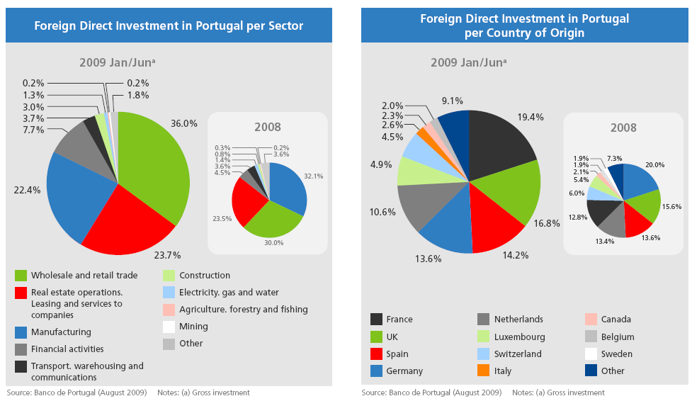

Türkiye-Portekiz Ekonomik İlişkileri

Ticari ve Ekonomik Nitelikli Anlaşmalar

Anlaşma Adı | İmza Tarihi
Ekonomik, Sınaî ve Teknik İşbirliği Anlaşması |  | 16.12.1994
Yatırımların Karşılıklı Teşviki ve Korunması Anlaşması |  | 19.02.2001
Çifte Vergilendirmenin Önlenmesi Anlaşması |  | 10.05.2005

Ticari İlişkiler

2010 yılında; 2009 yılı Portekiz ihracatı 408.9 milyon dolardan yüzde 13'lük bir artışla 465.7 milyon dolara çıkmıştır. Aynı dönemde ithalat 417.9 milyon dolardan 503.6 milyon dolara ulaşmıştır. 2010 yılındaki toplam ticaret hacmi ise yüzde 17 oranında artmıştır.

Türkiye-Portekiz Dış Ticareti (Milyon USD)
 | İHRACAT(X) | İTHALAT(M) | X/M | HACİM
1992 | 42 | 24 | 1,70 | 66
1996 | 75 | 85 | 0.9 | 160
2000 | 185 | 91 | 2.0 | 276
2001 | 286 | 68 | 4,20 | 354
2002 | 227 | 101 | 2,20 | 328
2003 | 315 | 155 | 2.0 | 470
2004 | 402 | 237 | 1,7 | 639
2005 | 395 | 398 | 0,99 | 793
2006 | 563 | 376 | 1.5 | 939
2007 | 551 | 408 | 1.4 | 959
2008 | 541 | 480 | 1.1 | 1.021
2009 | 409 | 418 | 0.97 | 827
2010 | 466 | 504 | 0,92 | 969
2010/6 | 249 | 248 | 1 | 497
2011/6 | 259 | 305 | 0.85 | 564
Kaynak: TÜİK

2011 yılı ilk 6 ayında ticaret hacmi bir önceki yılın aynı dönemine oranla %13.4 artmıştır.

Başlıca İhracat Ürünleri:
ÜRÜN ADI | 2010/8 ($)
Kara ulaşım araçları | 102.611.764
Tekstil elyafı ve mamulleri | 52.362.174
Elektrikli makine ve cihazlar | 35.860.428
Demir ve çelik | 35.459.978
Çeşitli mamul eşya | 8.880.917
Metal dışı mineral mamuller | 7.722.017
Değişik sanayi kollarında kullanılan makine ve cihazlar | 6.320.469
Metallerden nihai ürünler | 6.273.510
Giyim eşyası ve aksesuarları | 5.734.526
Organik kimyasal ürünler | 5.176.907
LİSTE TOPLAMI | 266.402.690
GENEL TOPLAM | 315.006.542

Başlıca İthalat Ürünleri:
ÜRÜN ADI | 2010/8 ($)
Plastikler ve mamulleri | 43.887.532
Haberleşme, hayal-ses kayıt cihazları | 32.656.790
Kağıt-karton ve kağıt, karton esaslı mamuller | 30.363.137
Odun hamuru ve kağıt döküntüleri | 28.001.712
Elektrikli makine ve cihazlar | 25.724.465
Kara ulaşım araçları | 25.205.411
Organik kimyasal ürünler | 23.269.276
Taşkömürü katranı ve ham petrolden ürünler | 23.195.933
Giyim eşyası ve aksesuarları | 13.701.343
Değişik sanayi kollarında kullanılan makine ve cihazlar | 11.979.057
LİSTE TOPLAMI | 257.984.656
GENEL TOPLAM | 343.183.270

Kaynak: T.C. Dış Ticaret Müsteşarlığı

Türkiye’deki Portekiz Yatırımları

Portekiz’den Türkiye’ye gelen doğrudan yabancı yatırım 2007 yılında 700, 2008 yılında 32 milyon dolar olarak gerçekleşmiştir.2009 yılında yatırım gerçekleşmemiştir. 2010 yılı Ocak-Kasım döneminde Portekiz’den Türkiye’ye gelen doğrudan yabancı yatırım ise 1 milyon dolar olmuştur.

31.12.2010 tarihi itibariyle ülkemizde, Portekiz sermayeli 27 firma faaliyette bulunmaktadır.
Buna karşılık, Türk firmalarının Portekiz’de yatırımı bulunmamaktadır.

Türkiye’deki Portekiz Yatırımları’ndan bazıları:

CIMPOR - Cimentos de Portugal (İnşaat malzemeleri/çimento): http://www.cimpor.pt/

EMPARQUE - PARK YÖNETIM (Araba Parklar Yönetimi): www.emparque.pt/

MOTA CERAMIC SOLUTIONS - GRUPO MOTA RAW (Seramik malzemeleri)

TIM W.E. EE&CA (TIC): http://www.timwe.com

OAT (Parekende, ev tekstili,dekoratif seramik): http://www.oat.pt/

SPARKS / Sparks Elektronik San. ve Tic. A.S. (Elektronik Bileşenleri / Lazer hizmetleri): http://www.sparks.pt/

MILLENIUM BANK: http://www.millenniumbank.com.tr/ (*Announced Exit 2010)

İşbirliği İmkanları

Gerek yatırım, gerekse karşılıklı ticaret açısından iki ülke arasındaki ilişkiler beklenenin çok altındadır. Yine de son yıllarda iki ülkenin işadamları ve girişimcileri birbirlerini ve ülkelerin sunduğu fırsatları daha yakından tanımaya başlamıştır. Türk modacılarıyla Portekizli modacıların aynı platformda buluşması ve Portekizli kozmetik firmalarının Türk kozmetik ürünlerini Portekizli tüketicilere sunması olumlu gelişmelere örnektir.

Başlıca işbirliği ve yatırım alanları aşağıdaki gibidir:

• Enerji kaynakları bakımından fakir olan Portekiz, son yıllarda yenilenebilir enerji kaynaklarından yararlanma yoluna gitmektedir. Portekiz Hükümeti, 2010 yılında yenilenebilir enerji kaynaklarının tüketiminin toplam enerji tüketimindeki payını yüzde 45’e çıkarmayı hedeflemektedir. Bu çerçevede İngiliz, Alman ve yerli firmaların yer aldığı güneş enerjisi istasyonu, dünyanın ilk dalga enerjisi istasyonu ve çeşitli yerlerde rüzgar enerjisi istasyonlarının inşaası söz konusudur. Ayrıca Hükümet, 2007-2012 yıllarında bu sektördeki yatırımlar için 8,1 milyar Euro ayırmıştır. Yatırımların çoğunun özel şirketler tarafından yapılması beklenmektedir.

• Tarım sektörünün düşük verimliliği nedeniyle gıda ihtiyacının yaklaşık yüzde 60’ını ithal eden Portekiz’in en önemli tarımsal ithalat ürünleri balık, yağlı tohum ve tahıldır. Balık üretiminin düşmesi ve tüketimin artması Portekiz’in balık ithalatını arttırmasına neden olacaktır.

• Hükümet, son dönemde turizm sektörünün geliştirilmesi için ağır bürokratik işlemleri hafifletecek girişimlerde bulunmakta ve altyapı yatırımlarını arttırmayı hedefleyen teşvikler sağlamaktadır. Deniz turizmi dışında spor, bağcılık, kamp gibi diğer turistik tesislerin oluşturulmasını hedefleyen hükümetin turizm stratejisi içerisinde Lizbon çevresinde düşük ücretli havayolu şirketlerinin kullanacağı bir havaalanı yapılması da bulunmaktadır.

Ayrıca, Türkiye’de son zamanlarda gündemde olan deniz turizmi dışındaki turistik tesislerin yapımında (spor, golf gibi) Portekizli firmaların know-how’undan yararlanılabilir.

Türkiye’nin tanıtımı sağlanarak Portekiz’den daha çok turist çekilmesi, özellikle de inanç turizmi hedeflenerek Katolik olan Portekizlilerin Efes’e gelmesi sağlanabilir.

• Altyapı yatırımlarına öncelik veren Portekiz 2013 yılına kadar büyük yatırım projeleri gerçekleştirmeyi hedeflemektedir. Türk müteahhitlik firmaları yerli inşaat firmalarıyla ortaklıklar kurarak, bu projelerde rol alabilirler.

• Franchise için çok uygun bir pazar olan Portekiz’de yabancı franchise firmaları için herhangi bir kısıtlama bulunmamaktadır. Özellikle hizmet sektörü franchising firmalarına (özellikle otomotiv ve turizm) yoğun talep olmakla birlikte, mal sektörü firmaları için fırsatlar mevcuttur.

• Portekiz tıbbi ekipmanlarının yüzde 80’ini ithal etmektedir. Tıbbi, cerrahi, dental ve veterinerlik ekipmanları (elektronik olmayan), mikrotom, ortopedik cihazlar, protez (ve yapay vücut parçaları), duyma cihazı, X-ray cihazı, tüp, panel, ekran gibi cihazlar Portekiz’in ithal ettiği tıbbi ürünlerin başında gelmektedir. Satınalmanın yüzde 85’i Sağlık Bakanlığı ve diğer kamu kurumlarınca, ihaleler şeklinde gerçkleştirilmektedir. (Portekiz Sağlık bakanlığı – www.dgc.pt, Hastane İnşaatı Genel Müdrülüğü)

Sağlık sektöründe önemli reformların yapılması hedeflenen Portekiz’de, 2012 yılına kadar yeni hastanelerin yapımı ve varolanların yenilenmesi için 600 milyon Euro’luk yatırımın geçekleşeceği öngörülmektedir.

• Portekiz telekomünikasyon sektörü ekipmanlarının yüzde 64’ünü ithal etmektedir. Otomatik yanıtlama cihazları, arama engelleme cihazları, çağrı, arama yönlendirme, mesaj, sesli mesaj ekipmanları, alarm alıcıları, verici, elektronik banka networkleri, broadband ISDN sesli veri ve görüntü aktarım cihazı, müşteri faturalama sistemleri için sıftware ve hardware, kablolu televizyon ve decoding sistemleri ülkenin en çok ithal ettiği telekomünikasyon sektörü ürünleridir.

• Ayrıca Portekiz, Türk firmalarımız tarafından Portekizce konuşulan Brezilya, Mozambik, Angola, Gine-Bissau, Doğu Timor, Ekvatoral Gine, Cape Verde ve São Tomé and Príncipe gibi ülkelere ulaşmak için bir köprü olarak kullanılabilir.

Türk- Portekiz İş Konseyi

Türk-Portekiz İş Konseyi 10 Ekim 1991 tarihinde İstanbul’da imzalanan bir Protokol ile kurulmuştur.

T.C. Başbakanı Recep Tayyip Erdoğan’ın 1-2 Temmuz 2003 tarihlerinde Portekiz’e gerçekleştirdiği resmi ziyaret sırasında, 2 Temmuz 2003 günü Lizbon’da bir işbirliği semineri düzenlenmiştir.

Portekiz Cumhurbaşkanı'nın Ziyareti Vesilesiyle Türk-Portekiz İş Forumu, 17 Eylül 2003 tarihinde İstanbul’da gerçekleştirilmiştir.

Portekiz Dış Ticaret ve Yatırımlar Kurumu (ICEP) ve DEİK / Türk-Portekiz İş Konseyi işbirliği ile 23 Mart 2007 tarihinde Lizbon’da gerçekleştirilen Türkiye-Portekiz İş Forumu’na yaklaşık 40 Portekiz firmasının temsilcileri katılmıştır.

29 Haziran-1 Temmuz 2006 tarihlerinde Türk-Portekiz İş Konseyi Toplantıları, 09 Kasım 2007 tarihinde Türk-Portekiz İş Konseyi Yürütme Kurulu Toplantısı Lizbon’da gerçekleşmiştir.

Türk-Portekiz İş Konseyi Türkiye Seminerleri 27-31 Ocak 2008 tarihlerinde Lizbon’da gerçekleşmiştir.

22 Ocak 2009 tarihinde, Portekiz pazarının Türk işadamlarına tanıtılması amacıyla düzenlenen Portekiz ile İş Yapma Günü, İstanbul TOBB Plaza’da gerçekleştirilmiştir.

İzmirli işadamlarına Portekiz pazarını tanıtmak amacıyla 3 Mart 2009 tarihinde İzmir Ticaret Odası işbirliğinde İzmir’de Portekiz ile İş İmkanları Semineri düzenlenmiştir.

Portekiz Dış Ticaret ve Yatırım Ajansı (AICEP) Başkanı Basilio Horta’nın İstanbul’a ziyareti vesilesiyle 1 Nisan 2009 tarihinde TOBB Plaza’da toplantı gerçekleştirilmiştir.

Portekiz Cumhuriyeti Cumhurbaşkanı Aníbal António Cavaco Silva ve Portekizli işadamları heyetinin ziyareti vesilesiyle 14 Mayıs 2009 tarihinde İstanbul ‘da Türk-Portekiz İş Forumu düzenlenmiştir.

Portekiz Dış Ticaret ve Yatırım Ajansı (AICEP) Başkanı Basilio Horta’nın İstanbul’a ziyareti vesilesiyle 31 Mart 2010 tarihinde İstanbul’da dar katılımlı bir çalışma yemeği
düzenlenmiştir.

Portekiz Girişimcilik Birliği (AEP) Başkan Yardımcısı Paulo Nunes de Almeida’nın İstanbul ziyareti çerçevesinde Portekiz Yatırım Ajansı (AICEP) İstanbul Temsilcisi Joao Pedro Mota Pinto ve DEİK Koordinatör Yardımcısı Aslı Cora’nın katılımıyla bir toplantı düzenlenmiştir.

Türk-Portekiz İş Konseyi ve Portekiz Dış Ticaret ve Yatırım Ajansı (AICEP) organizasyonunda 9-12 Kasım tarihleri arasında Lizbon ve Porto şehirlerinde Türkiye’de İş Yapma Seminerleri düzenlenmiştir.

Portekiz Girişimcilik Birliği (AEP) Başkanı António Cardoso Pinto Başkanlığında yaklaşık 10 Portekizli işadamının Türkiye ziyareti vesilesiyle 13 Aralık 2010 tarihinde TOBB Plaza’da bir toplantı gerçekleştirilmiştir.

Portekiz’deki iş fırsatlarını değerlendirmek ve Türkiye’de yerleşik Portekizli firma temsilcileriyle, halihazırda iş yapan veya yapmak isteyen firmaları biraraya getirmek amacıyla 15 Şubat 2011 tarihinde İstanbul TOBB Plaza’da Portekiz Networking Yemeği düzenlendi. Çalışma Yemeğine Portekiz Ankara Büyükelçisi Luisa Bastos Almeida katılarak bir konuşma gerçekleştirdi.

Yönetim Kurulu Başkanı:M. Rifat Hisarcıklıoğlu
İcra Kurulu Başkanı:Rona Yırcalı
Genel Sekreter:Ufuk Yılmaz

TOBB Plaza Talatpaşa cad. No:3 Kat:5 34394 Gültepe Levent İstanbul
Telefon: 0 212 339 50 00 (pbx)Faks: 0 212 270 30 92
0 212 270 41 90 (pbx)
E-mail:info@deik.org.trWeb:www.deik.org.tr

